渤海大学本科毕业论文（设计）

基于单片机的微型四轴飞行器的设计
Design of Micro Quad Aircraft based on MCU

学 院（系）： 工学院
专 业： 自动化
学 号： 14032296
学 生 姓 名： 韩风烜
入 学 年 度： 2014 年
指 导 教 师： 周建壮
完 成 日 期： 2018 年 5月20 日

渤海大学
Bohai University

摘 要
四轴飞行器又可以叫做四旋翼直升机、四旋翼飞行器，简称四轴。多旋翼飞行器是包含三个或三个以上螺旋桨的飞行器。四轴飞行器有四个螺旋，所以它属于多旋翼的飞行器。飞行器的四个电机与四个螺旋桨相连接，十字形操控更加简便，而X形更加灵活，可以做一些高难度动作。 四轴飞行的结构比较复杂，大型四轴的制作有很多不确定因素需要考虑，所以很难应用在商业用途上。在最近几年，随着微型计算机与电子控制类技术的快速发展，四轴飞行器也慢慢得到广大民众的关注，具有巨大的应用前景。在军事领域上，四轴飞行器可以完成空中侦查、近地巡逻、无人机作战等任务。在民用领域，四轴飞行器可以用来航拍、电缆架设、灾后搜救等方面。在国内，中国大疆创新公司在国际上都是很出名的制造四轴的公司。
本文首先对四轴飞行器的发展背景介绍、研究四轴飞行器有何意义？分析国内外的研究现状，并对本次设计内容进行了梳理。其次，分析了四旋翼飞行器的飞行原理、控制原理、姿态表示、材料选择及机体结构设计等，根据这些，从而设计出四轴飞行器的大致外形，在通过飞行控制原理控制其飞行。硬件上，采用STM32单片机作为控制的核心、以MPU作为传感器，通过驱动四个空心杯电机改变飞行姿态，本文将详细的展示四旋翼飞行器的从制作到飞行的过程。

关键词：四轴飞行器；单片机；电器构成；姿态控制

Design of Micro Quad Aircraft based on MCU

Abstract
Four-axis aircraft can also be called four rotary-wing helicopter, four-rotor aircraft, we are short for four axes. The four-axis vehicle (quadrotor) is one of the multiple-rotor aircraft. A multi-rotor vehicle is an aircraft comprising three or more propellers. The four motors of the four-rotor aircraft are connected directly to four propellers, and the cross control is more convenient, while the X line is more flexible and can do some difficult actions. Four-axis flight structure is more complex, large four-axis production has a lot of uncertainties to consider, so it is difficult to use for commercial purposes. In recent years, with the rapid development of microcomputer and electronic control technology, four-axis spacecraft has been gradually received the attention of the general public, has a huge application prospects. In the military field, four-axis aircraft can complete aerial reconnaissance, near-earth patrol, UAV Combat and other tasks. In the civil field, four-axis aircraft can be used for aerial filming, cable erection, post-disaster search and rescue. China's great Xinjiang Innovation Company is internationally famous four-axis aircraft company, in addition to France's parrot company, the German AscTec company and the United States of the 3D Robotics company is also very famous internationally.
Firstly, this paper introduces the research significance and background of the four-axis spacecraft, analyzes the current research situation at domestic and international, and combs the content of this design. Secondly, the flight control principle, attitude representation method, mechanic structure design and material selection of four-axis Aerocraft are analyzed, according to these, the general shape of four-axis Aerocraft is designed. Hardware, using STM32 as the core of the control, to MPU as a sensor, by driving four hollow Cup motor to change the attitude of flying, this article will be detailed display of four-axis aircraft production principle.

Key Words：Four-axis Aircraft；Single Chip Microcomputer；Electrical Form；Attitude Control

目 录
摘 要 I
Abstract II
引 言 1
1 四轴飞行器发展历程 2
1.1 课题研究意义及背景 2
1.2 发展历史 2
2 四旋翼飞行器的机体选择 5
2.1 四轴飞行器的结构 5
2.1.1 四旋翼飞行器的结构形式 5
2.1.2 四旋翼飞行器的工作原理 5
2.2 四旋翼飞行器的姿态结算 8
2.2.1 姿态解算 8
2.3 姿态的数学模型 8
2.3.1 坐标系 8
2.3.2 姿态的数学表示 9
2.4 PID控制算法 10
3 开发工具介绍及硬件选择 11
3.1 开发工具Keil MDK介绍 11
3.2 STM32F103系统板 11
3.3 电源模块 12
3.4 空心杯电机模块 12
3.5 倾角传感器模块 12
3.6 NRF24L01无线模块 13
4 驱动程序功能及设计 14
4.1 最小系统板初始化 14
4.2 空心杯电机驱动初始化 14
4.3 MPU6050初始化 14
5 四轴飞行器的控制算法实现 15
5.1 角度及角速度处理算法 15
5.1.1 互补滤波器介绍 15
5.1.2 互补滤波器软件算法实现 15
5.2 误差分析 15
5.2.1 积分误差 16
5.2.2 量化误差 16
6 四轴飞行器的综合调试 18
6.1 遥控器的选择 18
6.1.1 通道 18
6.1.2 控制 18
6.1.3 油门 19
6.2 注意事项 19
6.3 未来期望 19
结 论 20
参 考 文 献 21
附录A 系统板初始化 22
附录B 空心杯电机初始化代码 23
附录C MPU6050初始化 25

引 言
随着科技的发展，许多领域都应用到了四轴飞行器。例如，农业种植、灾区搜救、地质勘测等。人们慢慢将四轴变为民用，慢慢将四轴变得更加轻巧，更容易操控。本文应用到单片机设计一个微型四轴。
本文开始简单介绍一些微型四轴的发展历程，从莱特兄弟发明飞机开始，到如今的四轴飞行器。四轴飞行器飞行姿态主要有6个，分别是操作、垂直操作、俯仰操作、滚转操作、偏航操作、前后操作、倾向操作。选择PID控制算法，其中比例控制器响应速度快，调节动作迅速，积分控制器消除残留差，微分控制器根据偏差信号的变化提前动作。
对于开发工具，选择KeilMDK，它具有完整的一个开发方案，易学易用。系统板选择STM32F103，它更加轻便，可以减轻飞行器的重量。电机选择空心杯电机，它具有制动迅速，响应极快等特点。选择电源时，考虑到航模的电压是3.3V，所以增加一个低压差稳压芯片。对驱动程序进行初始化，包括系统版初始化，寄存器初始化等。继续对四轴的控制算法进行了介绍，考虑到欧拉角与机体角速度的关系、旋转矩阵与机体角速度的关系、四元数与机体角速度的关系等。最后，本论文对四轴飞行器的发展进行展望，希望在以后的生活中四轴飞行器可以给我们带来更大的便利。

1 四轴飞行器发展历程

1.1 课题研究意义及背景
在飞速发展的信息时代，科学技术的发展推动着人类社会前进的步伐，如今社会已经进入了信息时代，许多新兴事物正迅速改变着人们的生活。随着现代控制理论与电子控制技术的发展，四轴飞行器的研究也被慢慢重视起来。四轴飞行器属于特殊无人飞行器中的一种，它的动力是有四个电机带动螺旋桨为其提供动力。四轴的动力结构比较特殊，不像直升机还需要一个反扭矩桨，它的四个螺旋桨将抵消反扭矩力，所以它不需要反扭矩桨来维持平衡。
由于四轴飞行器具有体积小、操作简单、机动性能好、支持配备高端电子产品、多种外设相连接等优点。因此在众多领域中都具有广泛的应用。比如，在军用领域中，可以为侦察机使用，在士兵的操控下完成对战场的侦查和监视。甚至，四轴飞行器上安装炸弹执行战略任务等。在民用方面，可用于火灾救援、环境监控、航拍摄影、农药喷洒以及工业安全巡检等领域。

1.2 发展历史
对于四轴飞行器的研究其实很早就开始了。1903年，美国莱特兄弟发明的世界第一架载人动力飞机问世，从而揭开了航空发展史的序幕。
在1907 年，世界上第一架四旋翼式直升机由法国的Breguet兄弟制造的，参考图片见图1.1，在这次飞行中任何的控制都没有用，还没有用到旋翼式直升机，所以这次飞行的很不稳定。

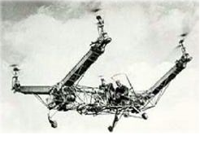
图1.1 原始四轴

在1921年，在美国某空军部的要求下George De Bothezat建造了一架大型的四旋翼直升机，在建造过程中，大大小小做了100多次的四旋翼能够稳定飞行的试验，但是结果仍差强人意，很难稳定的控制飞行，没有达到空军的最低要求，所以这次以失败告终，参考图片见图1.2。

图1.2 美国空军四旋翼直升机
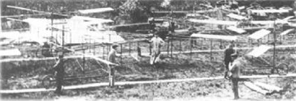
在1924 年，直升机首次实现了高度为1km 的垂直地面飞行，这是人类史上第一个成功飞行的四旋翼，它被取名为 Oemichen，参考图片见图1.3。

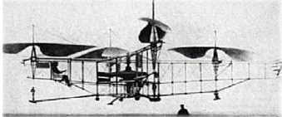
图1.3 Oemichen四旋翼直升机图片

在1956 年，Convertawing设计了一架四旋翼直升机，它是第一架能够成功飞行的，在这个四旋翼直升机配备了直径上超过了19 英尺的螺旋桨并装备了两个发动机为其提供动力。参考图片见图1.4，其飞行原理是通过改变由螺旋桨提供的推力了来控制飞行器。
图1.4 四旋翼直升机图
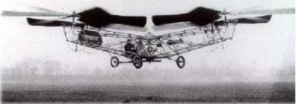
如今，四轴飞行器的发明慢慢走上正轨。同样也慢慢进入到人们的生活中，大疆是在我国比较出名的四轴生产商。操作简单，稳定性好，应用到各个领域，配备高清的摄像头用于航拍，森林搜救，稳定的飞行用于飞行表演等。

2 四旋翼飞行器的机体选择

2.1 四轴飞行器的结构
四旋翼飞行器通常会有两种飞行方式。一种是“十”字型的飞行方式，另一种是“X”型飞行方式。这两种飞行方式大体上的控制思想并无太大差异，但“十”型飞行方式便于理论分析与控制，“X”型飞行方式飞行会更加稳定和灵活。在这里选用“X”型的飞行模式。

2.1.1 四旋翼飞行器的结构形式
四轴飞行器的四个旋翼分别对称的分布在机体的前、后、左、右四个方向，并两两相互对称。四旋翼飞行器中的四个旋翼的高度应处于同一水平面，螺旋桨的半径应该完全相同，四个电机与四个螺旋桨链接，固定在支架的四端，还要安装四个稳压芯片，每个稳压芯片都要安装在支架与控制器中间。结构图如2.1所示。
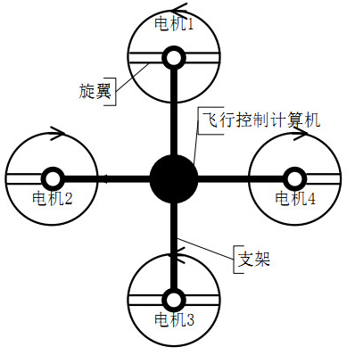
图2.1 对称结构

2.1.2 四旋翼飞行器的工作原理
四旋翼飞行器是通过改变油门的大小，从而改变四个电机转速。在通过四个电机带动螺旋桨来保证升力的变化，在去控制四旋翼飞行器的运动。四旋翼飞行器是具有六自由度的垂直飞行器，虽然只有四个输入（电机），但是却可以达到六个状态的同时输出，所以它又可以叫做欠驱动系统。

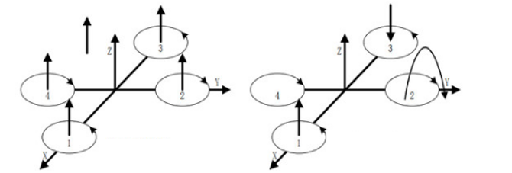
（a）垂直运动 （b）俯仰运动
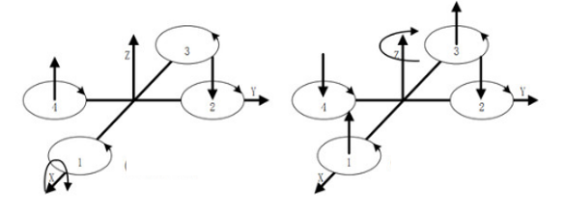
（c）翻滚运动 （d）偏航运动
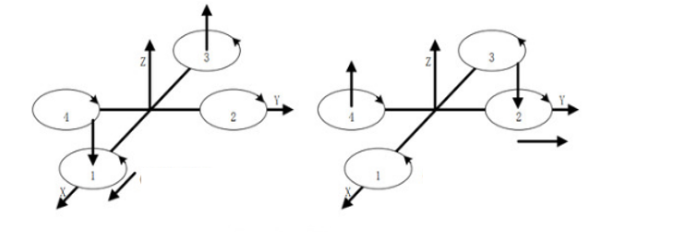
（d）前后运动 （e）侧向运动

图2.2 四旋翼飞行器运动

下面是对四旋翼飞行器几种运动进行详细的阐述，这几种运动就构成了四旋翼飞行器的稳定运动，这些都包括：
（1）垂直运动：如图2.2（a）中，加大油门，同一时刻四轴飞行器的四个电机的输出功率增大，使增加旋翼的转速加快，使提供的总拉力慢慢增大，在四个螺旋桨提供的总拉力超过整个机身受到的地球重力时，四旋翼飞行器就克服重力的影响，呈垂直上升的飞行状态；同理可得，在同一时刻四轴飞行器的四个电机的输出功率减小，四个螺旋桨转速减小，使螺旋桨提供的总拉力慢慢减小，在四个螺旋桨提供总拉力小于整机产生的重力时，四旋翼飞行器在重力的作用下垂直下降，直到平稳着陆，转速的快（慢），可以改变上升（下降）的速度。当没有外界的干扰的情况下，四旋翼只受两个力，重力和四个螺旋桨产生的升力，在四旋翼螺旋桨转动而产生的升力等于整个机身受到的地球重力时，就在空中不动。
（2）俯仰运动：如图2.2（b）中，螺旋桨1的转速增大，螺旋桨3 的转速减小，增加减小大小应相等，保持螺旋桨2的转速不变，螺旋桨4 的转速不变。由于螺旋桨1转速增大，产生的升力增大。螺旋桨3转速减小，产生的升力下降。这样就产生一个不平衡的力，在这个力的作用下使机身旋转，旋转方向是绕着 y 轴，同样根据这个原理，螺旋桨1的转速减小，螺旋桨3 的转速增大，机身就向着相反方向旋转，这就是四轴飞行器的俯仰运动。
（3）滚转运动：在图2.2（c）中，增大螺旋桨2的转速，相应减小螺旋桨4的转速，螺旋桨1的转速保持不变，螺旋桨3的转速保持不变，机身便绕 x 轴正向旋转，根据相同的原理，螺旋桨2的转速减小，螺旋桨4的转速增大，螺旋桨1的转速保持不变，螺旋桨3的转速保持不变，机身便绕 x 轴正向旋转。
（4）偏航运动：在地球的空气阻力的作用下，四轴的四个旋翼在飞行中会产生与转动方向相反的反扭矩，为了解决这种反扭矩的对四轴旋翼的影响，四轴认定四个旋翼中相对的两个旋翼向同一方向旋转，但相邻的两个旋翼旋转方向不同。反扭矩的大小与旋翼转速有着很大的关系，在四个旋翼的转速相同时，这样反扭矩就相同，两正两负就相互抵消，两两垂直的旋翼间产生的反作用力就彼此平衡了，可以实现四旋翼飞行器保持不动，悬停在空中；当四个电机出现转速差时，四旋翼就会发生转动，这是因为不平衡的反扭矩引起的。在图2.2（d）中，当电机 1与电机 3 的转速增加，旋翼 1和旋翼3对机身的反扭矩增大，当电机 2 和电机 4 的转速下降，电机所驱动的旋翼对机身的反扭矩力随之减小，旋翼 1和3产生的反扭矩和旋翼2和4产生的反扭矩出现差值时，机身在反扭矩的作用下绕 z轴转动。
（5）前后运动：如果想让四旋翼飞行器在水平面内做前、后、左、右四个运动，就应该对飞行器施加一些外力在这个水平面内。在图2.2（e）中，四轴通过减小螺旋桨1转速，这样产生的拉力就会变小，让螺旋桨3转速增大，这样产生的拉力就会变大，螺旋桨2的转速保持不变，螺旋桨4的转速保持不变，这样产生反扭矩保持平衡。
（6）倾向运动：在图2.2（f） 中，系统通过减小螺旋桨1转速，这样产生的拉力就会变小，让螺旋桨3转速增大，这样产生的拉力就会变大，螺旋桨2的转速保持不变，螺旋桨4的转速保持不变，这样产生反扭矩保持平衡。

2.2 四旋翼飞行器的姿态结算

2.2.1 姿态解算
姿态就是对飞行器的俯仰、横滚、航向情况进行解释。人们定义在地球上的地球坐标系，这里的姿态就是指在地球坐标系中四旋翼飞行器的运动情况。人们时刻都知道自己所处的时间地点，飞行器也一样，也需要知道自己飞行时所在的的地理位置，便于系统在根据需相应的位置通过控制操作改变下一步的动作，就像悬浮飞行等。
描述一个刚体的固连坐标系和参考坐标系这两者之间的角位置关系叫做姿态，参考坐标系可以改表，但是地理坐标系是不会改变的，还有很多数学表示方法可以表示。就像常常说的四元数，矩阵，欧拉角，轴角等，这些都可以表示姿态。

2.3 姿态的数学模型

2.3.1 坐标系
在姿态解算中，四轴飞行器相对于地球的姿态问题是很重要的。地理坐标系是不会改变的，系统用X轴表示北，用 Y轴表示东，用 Z轴表示上，就像学的数学中一样构成了坐标系R，这里飞行器的用坐标系用r表示，这样可以通过用欧拉角，四元数等数学姿态，来描述地理坐标系R和飞行器坐标系r之间的角位置关系。
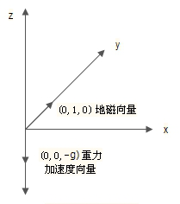
图2.3 地理坐标系

2.3.2 姿态的数学表示
姿态可以有很多种数学表示方式，在四旋翼飞行器中四元数与欧拉角是使用的最多的。姿态解算中，经常用四元数来保存飞行器的姿态。在得到四元数之后，通过算法将其转换成欧拉角，然后再将得到的欧拉角输入到姿态控制算法中。在姿态控制算法中，欧拉角是输入参数。首先要得到四元数，其次就是得到欧拉角，这里通过得到的AD值将其转换为四元数，在通过AD值转换得到的四元数再次转换成欧拉角。下面是四旋翼飞行器的控制流程图：
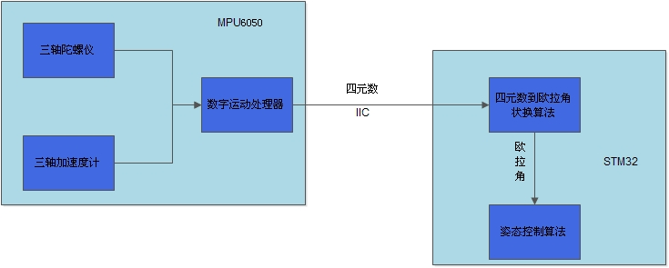

图2.4 四轴控制流程图

下面是四轴的行姿态的数学公式，这里用四元数表示，在从MPU6050中或得到的数据经过下面公式计算，然后将其转换成欧拉角，在传给姿态PID控制器中进行姿态控制。
四元数 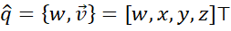
四元数的模 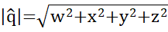
四元数表示旋转 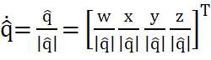
单位向量w旋转⍬角表示 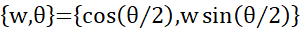

2.4 PID控制算法
先说一下四旋翼飞行器是如何在空中飞行的，首先，慢慢加大油门，通过接收机控制器，使电机转速增大，螺旋桨快速旋转，产生一个向上的升力，当产生的总升力大于四轴的重力时，四旋翼就向上运动。四轴在空中飞行时是怎么保持平衡飞行的呢？这里先做一种假设：假设四轴的四个电机的转速是一样的，保持四轴飞行器的螺旋桨有一样的转速，当螺旋桨所产生的升力与机身受到的重力相互抵消时，四旋翼飞行器是否就能够稳定飞行呢？这当然是不能飞行的，在四个电机带动螺旋桨旋转的方向相同时，四旋翼飞行器会发生旋转。那应该怎么办呢？让四旋翼飞行器对角的电机旋转方向相同，但相邻的电机旋转方向不同，这种情况下反扭矩就会被抵消，四旋翼飞行器就可以稳定飞行了, 但是生活中不可能出现完全相同的东西，每个电机本身质量、摩擦存在着细微差距，螺旋浆本身的质量、角度也有很小的不同，四个电机产生的升力不可能完全一样，在四旋翼飞行器飞行时就会失去平衡。所以系统要引用控制器。

3 开发工具介绍及硬件选择

3.1 开发工具Keil MDK介绍
Keil为德国的一所知名软件公司K诶连锁开发的一款微控制器开发平台，他是当前ARM内核单片机的开发中一款主流工具。通过一个集成的开发环境uVision来将这些模块连接在一起，这款开发环境的的最高版本是年nVision3，界面与VC++的界面很相似，非常容易理解和使用，这款开发平台在软件的仿真功能方面也有很强大的作用。所以很多开发ARM应用的工程师，都对它十分喜欢。

3.2 STM32F103系统板
STM32F103是意法半导体公司(STMicroelectronics)在前几年生产的功耗低，外设丰富，集成度高的一款非常受欢迎的单片机。
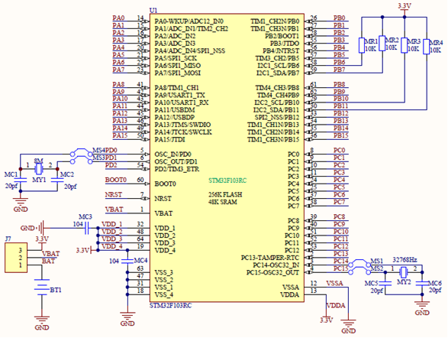
图3.1 STM32F103系统板样式图

3.3 电源模块
航模电池的电压一般是3.7V左右，而航模应该用3.3V的电压。所以这里采用低压差稳压芯片LP2985，它能在-0.3~+0.3的范围内都能稳定输出3.3V直流电，原理图如下。

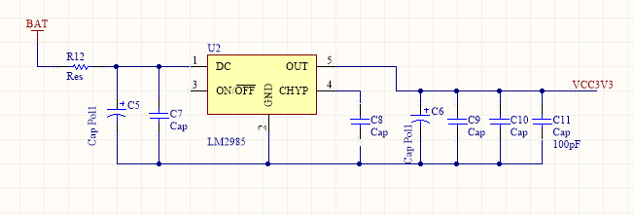
图3.2 LP2985原理图

在微型四轴中，机体的总重量是个很严重的问题，质量过大，可能到时飞行不稳定，甚至不能起飞。所以我们要在保证完成的情况下，尽可能减小各个元件的质量。

3.4 空心杯电机模块
空心杯电机的能源转化效率很高，这款电机的最大转化效率为70%甚至以上，他的起动和制动的速度非常的迅速，系统响应也十分迅速，当机械时间常熟低于28毫秒的时候，部分的电机产品可以达到10毫秒以内，在推荐的运行范围内，系统处于高速运转状态，所以可以很方便的对转速进行调节，它在运行时稳定性能良好，转速的波对范围很小，作为一个小型电动机他的转速波动可以很容易的把握在2%以内。此系统选取的是820空心杯电机，它的电流0.15A，5V电压下转速达到5W转/秒。四轴飞行器的电机是单方向旋转，因此只需要设计半桥驱动即可。

3.5 倾角传感器模块
MPU6050是世界上第一个集成六轴传感器的运动中处理事情的组件，它包含了运动的融合引擎以及可以手持和用于桌面的应用程序、游戏控制器及其很多的电子消费设备。他包含有一个三轴的MEMS陀螺仪，一个三轴加速器，以及一个数字化的运动处理引擎和端口，MPU6050 数据传输可通过最高至 400kHz 的I²C总线完成，它的封装尺寸为 4mm * 4mm * 0.9mm（QFN），在业界是革命性的尺寸。三轴加速度计正常工作电流为500μA，低功耗模式下工作电流最低为10 μA。加上该传感质量轻，输出数据平滑，常用于航模制作中的倾角传感器，其原理图如下。

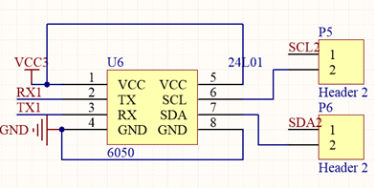
图3.3 MPU6050原理图

3.6 NRF24L01无线模块
NRF24L01是一款新型单片射频收发器件，他的工作环境处于2.4 GHz～2.5 GHz ISM的频率段，内部包含频率合成器、晶体振荡器、功率放大器以及调节器这些多功能模块，他的输出功率和他的通信频道可以通过程序代码进行配置。NRF24L01的功能性损耗低，当以-6dBm这个功率发射的时候，他的工作电流也仅仅是9mA；当做接收时，他的工作电流也只有12.3mA。多种低功率工作模式,工作在100mw时电流为160mA。这里采用SPI协议实现与控制芯片信息交换。原理图如下。

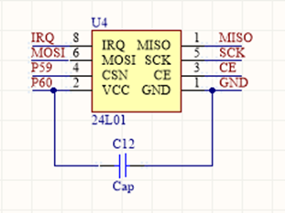
图3.4 NRF24L01原理图

4 驱动程序功能及设计

4.1 最小系统板初始化
包括库函数引导，锁相环时钟配置，GPIO配置等。详细见附录代码。下面是RCC配置。
首先，初始化的大致过程。我们将RCC寄存器初始化，将其设定为默认值。打开外部高数时钟晶振HSE，等待其工作，设置AHB，分别设置高速、低速的AHB时钟，设置并打开PLL，等待工作。

4.2 空心杯电机驱动初始化
通过调节PWM的占空比来实现空心杯电机转速的改变。100%占空比输出值为2000，四轴飞行器一共用到4路PWM分别驱动4个空心杯电机。设定频率为10K,在此频率下，电机线性度良好，振动及噪音也相对比较小。详细的PWM见附录。

4.3 MPU6050初始化
对MPU6050的初始化驱动就是通过IIC的协议，对MPU6050的寄存器进行初始化配置，代码见附录。
用相同的方法对其他的寄存器做出这样的配置之后，MPU6050就可以实现系统的正常运行，南无接下来要做的就是时时刻刻的读取它产生的数据，从而进行芯片的姿态计算，使用IIC协议来获取上面用到的寄存器的值，每一个轴的值都用16进制来表示（0-65535），以X轴为例的话，ACCEL_ XOUT[15：8]、ACCEL_XOUT[7：0]分别代表X轴加速度中的十六进制数的高八位和低八位，那么内粗可以读取八位之后再将这几个数拼起来就可以。这时候，系统就已经获得了MPU6050的输出ADC值了，这个值LSB作为它的单位，并不是实际上的值g为单位，他的实际值与你在初始化时候所设置的量程有关系。比如初始化时所设置的量程是+2g,那么它所对应的灵敏度就是65536/ 4 LSB/g ，这样实际的加速度的值就等于ADC的值LSB/16384LSB/g。由上面这些就能知道原始数据，还有就是姿态解算的问题。将DMP驱动移植到STM32上，网上有现成的可以参考，用于简单的还可以，但是因为四周的要就高，这个的稳定性就不够用了，如果使用，在四轴飞行时可能会抽搐，非常危险。所以在四轴的姿态解算中，应该使用滤波算法和融合算法对原始数据处理。

5 四轴飞行器的控制算法实现

5.1 角度及角速度处理算法
STM32F103微控器可以将short型数据自动变换成float型数据，不需强制的转换，芯片内部程序可以自动转换。MPU6050通过IIC传输回来的数据是字符型，通过STM32自动转换float型，这样在数据处理时能更加简便。

5.1.1 互补滤波器介绍
首先，先介绍一下互补滤波的基本概念，相对于MPU6050来说，加速度计相对于四轴飞行器的加速度非常敏感，用瞬时值计算出的倾斜角误差较大；加速度与陀螺仪积分计算出的倾斜角的互不影响，随着时间的增加会带来温度的改变，这样得出的误较大。想到一个办法就是将两个传感器取长补短，这样就可以互相弥补对方的缺点。在监测短时间内的时候，由于陀螺仪积分得到的角度与加速度无关，我们使用陀螺仪的得到角度。在监测长时间内的时候，陀螺仪会因为温度的影响，产生较大的误差，我们就采用取平均值计算倾斜角。准确说就是，短时间内陀螺仪积分计算出的角度比较准确；长时间内我们用加速度计取平均值计算会更加准确，加大它的比重两个传感器就互补了。 由于加速度计在低频时特性相对比较好，直接可以算出加速度的角度不会存在累计误差，在很长时间后也相对比较准确。

5.1.2 互补滤波器软件算法实现
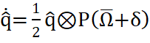
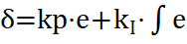
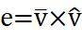

5.2 误差分析
即使系统得到准确的陀螺信号，进行了准确无误的符号积分，得到正确的旋转矩阵。即使陀螺信号非常准备，但是数值积分还会引入两类数值误差。

5.2.1 积分误差
根据系统所使用到的数值积分方法，对采样到数据完成指定的假设。所使用的方法如果在每一个时间步长段内的旋转速度保持相同的话。就引入正比于旋转加速度的误差。

5.2.2 量化误差
不管是运用哪一种办法来表示系统的量值，都不可能完全的表达出来，因为他们是有限的，因此存在量化误差也是合情合理的。从模数转化的最开始，一直持续到系统没有办法保留所有的计算结果结束，量化误差都会持续增加。
旋转矩阵其中一个基本的特征是它具有正交性，那么什么叫做正交性呢？正交性就是如果在某个参考系中两个向量是垂直的，那么可以得出结论，不管在任何坐标系中他们的位置关系都是垂直的。相同地，如果不同参考系中向量长度相同，但是系统的误差会导致这一特征的破坏。不管是旋转矩阵的行还是列，都是一个单位向量，他们的长度都应该为1，但是由于存在误差，会导致他们的值变大或者变小。这样持续下去会导致他们的长度最终为0或者无穷大。此外，旋转矩阵的行和列是相互垂直分布的，由于误差的关系他们的位置关系可能会出现倾斜，如图5.18所示：
旋转矩阵有9个元素，但实际上有3个是独立的。在数据意义上，旋转矩阵的正交特征意味着它的任意一对行（列）是垂直的。并且每行（列）的平方和等于1。所以9个元素存在6个约束关系。

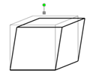
图5.18 量化误差

xb yb zb
xe
ye
ze
R =

6 四轴飞行器的综合调试

6.1 遥控器的选择
遥控器的作用是用来控制飞行器的飞行、调试飞行器。
首先，需要知道一些遥控器主要的术语：

6.1.1 通道
通道的意思就是遥控器遥控的路数，例如，四轴飞行器上下飞行需要一个通道，左右飞行需要一个通道等。一般的四轴飞行器都要控制上下飞行、左右飞行、前后飞行、旋转飞行，所以系统至少需要4个通道。

6.1.2 控制
日本手与美国手的区别就是遥控器上油门的位置。美国手的油门在左边，日本手的油门在右边。遥控器一般会有两个摇杆，一个是上下摇动的摇杆，能够回中的摇杆代表的是油门摇杆，见图6.1。

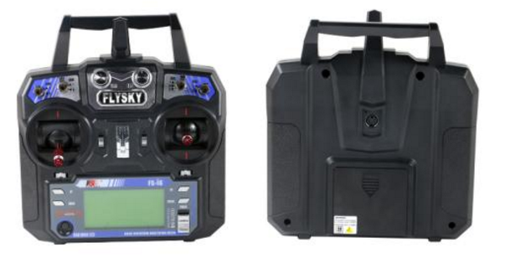
图6.1 遥控器

6.1.3 油门
油门实际上就是遥控器改变供电电流大小，改变电机的转速来改变飞行器的飞行高度和力量。提供的电流越大，转速越快，飞得越高，力量越大，但是瞬间会很不稳定。

6.2 注意事项
在飞行过程中，有几种情况要注意。第一，检查机体安装是否正确，零件是否有损坏。第二，检查螺旋桨和电机是否安装正确和稳固，并确认正旋和反旋桨安装正确。第三，避免要控制与其它设备互相影响或干扰。第四，飞行环境最好远离人群。

6.3 未来期望
飞行器将可以带人稳定飞行，现在已经有很多人研究这各方面。更加准确的定位，可以用来送应急药品，节省时间给病人带来更大的希望。通过我们的努力，这些愿望都会慢慢实现。

结 论
本次设计首先要分析四轴飞行器的飞行姿态，了解到四轴飞行器有两种飞行方式，“十”字形与“X”字行，并分析两种飞行方式的优缺点。设计四轴飞行的原理，电机的使用，电源电压的选择。此外，要考虑设计中存在的误差，以及误差对设计的影响。
这次设计是以STM32位核心，螺旋桨的是由四个空心杯电机来驱动的，空心杯电机以每秒5万转的速度为四轴飞行器提供了强劲的动力，四轴能够升空就是由支架上搭载了四个空心杯电机，空心杯电机模块控制电机转动，已达到飞行器的升空，移动，悬浮等动作，但是在运动过程中出现的姿态不平衡问题可能会导致飞行器无法起飞，或是飞行时因为姿态不平衡而失控坠落进而损坏飞行器。因此，飞行器还搭载了一个倾角传感器模块MPU6050。
由于飞行器由两组对称的电机产生的陀螺效应能够相互抵消，在配合倾角传感器和加速度传感器提供的当前飞行器的姿态信息，经过模拟放大和模拟滤波之后送入AD变换电路，转换成数字信号送入MCU，由MCU进行相应的数字信号处理，再依据MCU中的整套姿态算法得出控制量，再传给空心杯电机控制模块，进行实时控制，最终达到一个理想的飞行姿态，避免飞行过程中出现意外。
飞行器的远程控制通过NRF24L01无线模块来实现，这样就可以通过遥控来控制飞行器。实现一系列的操作。
在设计中还有许多改进的地方，比如重量，是否可以自动避开复杂地形等。这些问在等着我们一一去解决。

参 考 文 献
- 陈振兴，基于STM32的微型四轴飞行器研究与设计[D].天津：河北工业大学，2013.
- 梁延德，程敏，何福本，李航.互补滤波器的四旋翼飞行器姿态解算[J].大连：大连理工大学.2011.11.
- 郑海潮，四轴飞行器自主飞行控制级避障系统研究[D].成都：电子科技大学，2016
- 郝小雷, 刘志强. 基于单片机的数据采集与近距离无线传输系统研究[J]. 无线互联科技, 2016(9):24-25.
- 孙铭, 王锏, 张耀军. CC3200和MPU6050的迷你四轴飞行器控制原理[J]. 单片机与嵌入式系统应用, 2016, 16(2):40-43.
- 邹荣. 四旋翼飞行器姿态控制系统的研究与设计[D].长沙：中南大学, 2014.
- 杨淑洁. 悬翼式微小飞行器姿态测量系统设计[D].哈尔滨：哈尔滨工业大学, 2011.
- 何瑜，四轴飞行器控制系统设计及其姿态解算和控制算法研究[D].成都：电子科技大学, 2015.
- 刘峰, 吕强, 王国胜,等. 四轴飞行器姿态控制系统设计[J]. 计算机测量与控制,2011, 19(3):583-585.
- 刘浩蓬, 龙长江, 万鹏,等. 植保四轴飞行器的模糊PID控制[J]. 农业工程学报, 2015(1):71-77.
- 常国权, 戴国强. 基于STM32的四轴飞行器飞控系统设计[J]. 单片机与嵌入式系统应用, 2015, 15(2):29-32.
- 樊冬雪, 成怡, 金海林,等. 四轴飞行器视觉导航系统设计[J]. 电子技术应用, 2014,40(8):140-142.
- 刘杰.四轴飞行器的研究与设计[D].南京：南京邮电大学.2013.4.
- M.ACCO.Mini Unmanned Aerial Vehicles Dynamic Model[R].2008.1.

附录A 系统板初始化

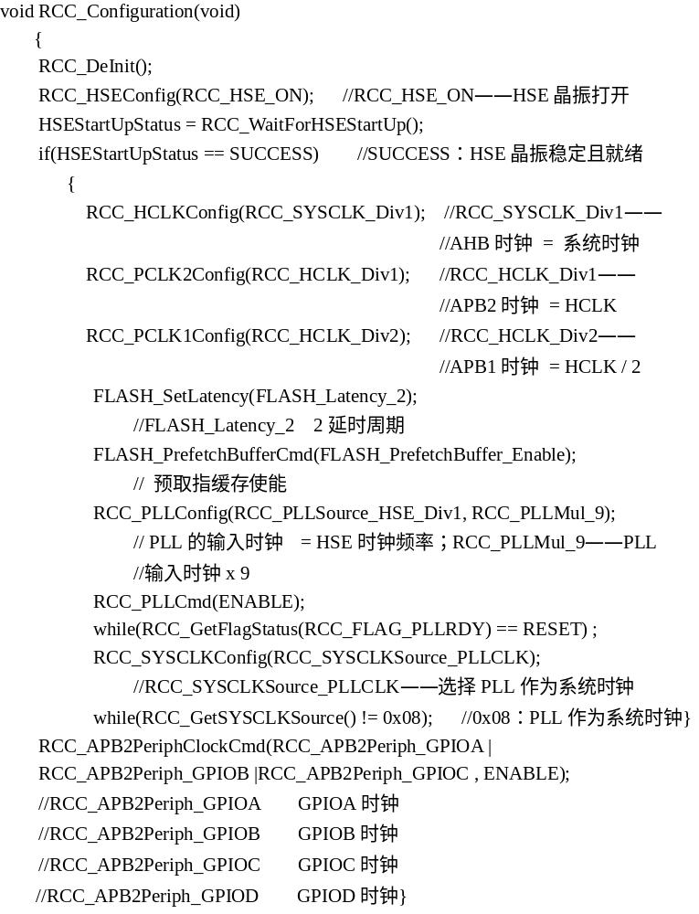

附录B 空心杯电机初始化代码
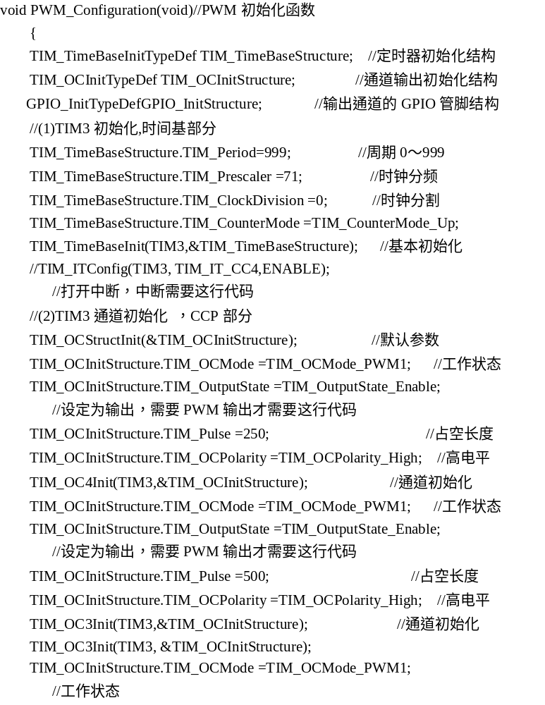

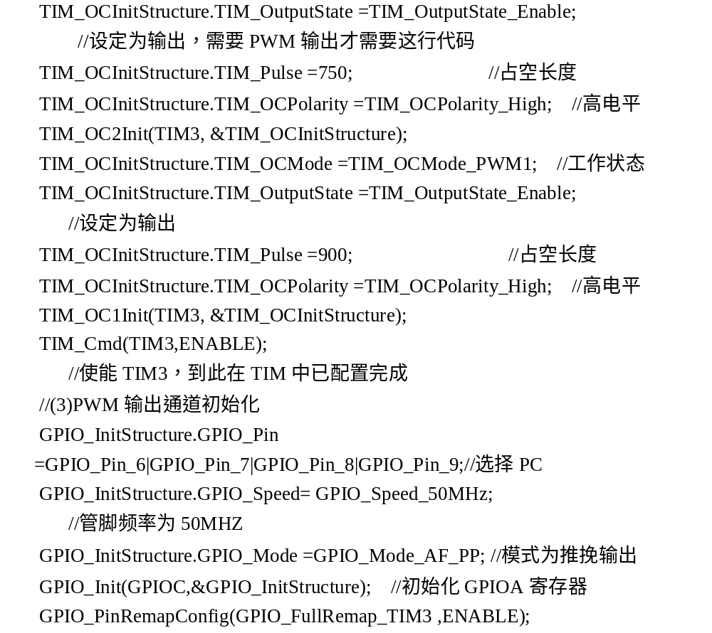}

附录C MPU6050初始化

